|  |
| --- |
| **PEMERINTAH**  **PROVINSI**  **BALI** |

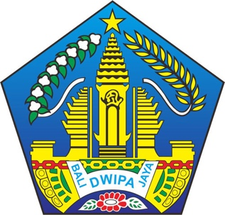

|  |
| --- |
| **LAPORAN** |

|  |
| --- |
| **PENYELENGGARAAN SISTEM PENGENDALIAN INTERN PEMERINTAH** |

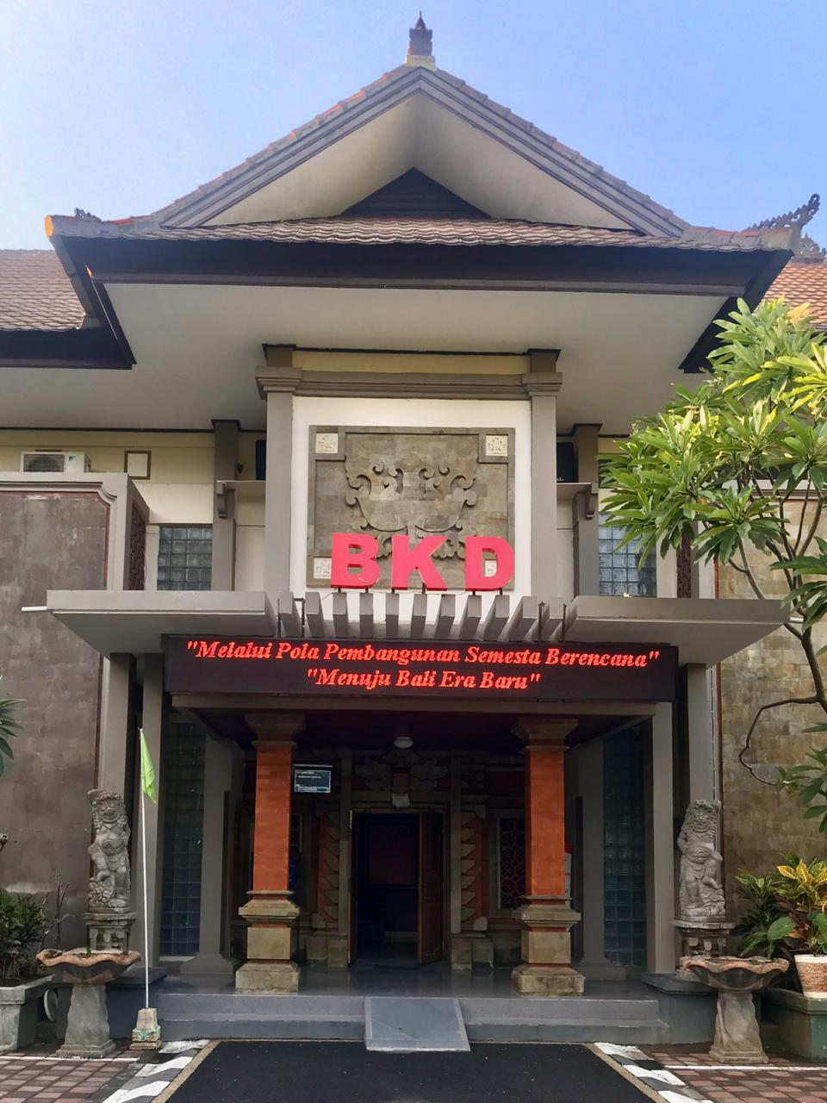

|  |
| --- |
| **BADAN KEPEGAWAIAN DAERAH PROVINSI BALI** |

|  |
| --- |
| **TAHUN 2019** |

|  |
| --- |
| **SEMESTER I** |